2. Выполнить ввод и форматирование текста как представлено в образце.
2. Выполнить ввод и форматирование текста как представлено в образце.
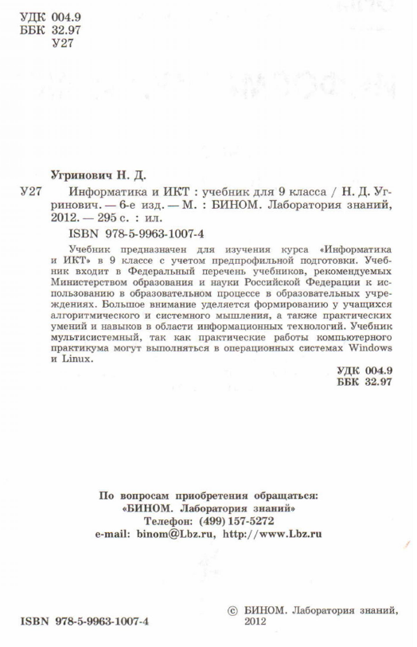
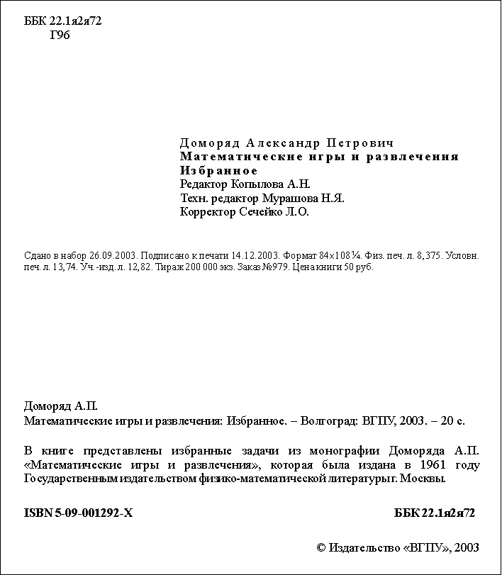
1. Выполнить ввод и форматирование текста как представлено в образце.
Маркерованный список:
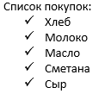

Нумерованный список:
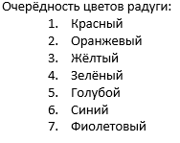

Многоуровневый список
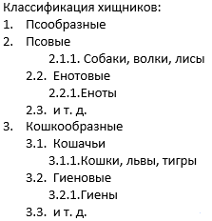

1. Выполнить ввод и форматирование текста как представлено в образце.
Маркерованный список:

Нумерованный список:

Многоуровневый список

